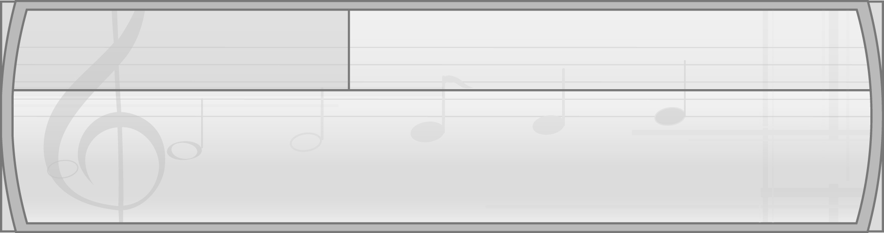
หน่วยการเรียนรู้ที่ 8 นาฏยศัพท์และภาษาท่าทางนาฏศิลป์ไทย

แผนการจัดการเรียนรู้ที่ 30 ภาษาท่าทางนาฏศิลป์ไทย

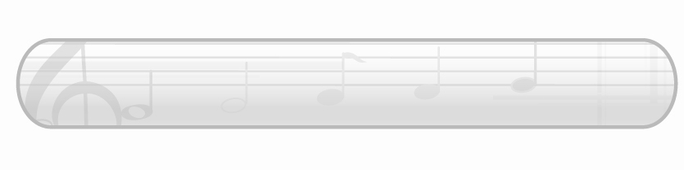
ชั้นประถมศึกษาปีที่ 2 เวลา 1 ชั่วโมง

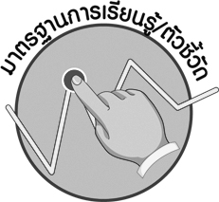
มาตรฐานการเรียนรู้/ตัวชี้วัด

มาตรฐานการเรียนรู้
ศ 3.1 เข้าใจและแสดงออกทางนาฏศิลป์อย่างสร้างสรรค์ วิเคราะห์ วิพากษ์วิจารณ์คุณค่านาฏศิลป์ ถ่ายทอดความรู้สึก ความคิดอย่างอิสระ ชื่นชมและประยุกต์ใช้ในชีวิตประจำวัน
ตัวชี้วัด
ศ 3.1 ป.2/3 แสดงท่าทางเพื่อสื่อความหมายแทนคำพูด
ศ 3.1 ป.2/4 แสดงท่าทางประกอบจังหวะอย่างสร้างสรรค์


จุดประสงค์การเรียนรู้สู่ตัวชี้วัด

1. อธิบายเกี่ยวกับภาษาท่าทางนาฏศิลป์ไทยที่ตนเองชื่นชอบได้ (K)
2. ปฏิบัติภาษาท่าทางนาฏศิลป์ไทยได้สวยงาม (P)
3. ชื่นชมการปฏิบัติภาษาท่าทางนาฏศิลป์ไทยที่สวยงาม (A)

สาระสำคัญ

ภาษาท่าทางนาฏศิลป์ไทยเป็นการแสดงท่าทางการรำอย่าง มีรูปแบบที่เรานิยมใช้ท่าทางที่เป็นนาฏศิลป์สื่อความหมายให้แก่ผู้ชม

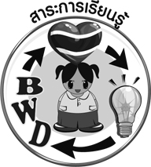
สาระการเรียนรู้

ภาษาท่าทางนาฏศิลป์ไทย : มองดู โกรธ ดีใจ ปฏิเสธ



คุณลักษณะอันพึงประสงค์
สมรรถนะสำคัญของผู้เรียน

รักความเป็นไทย
ตัวชี้วัดที่ 7.1 ภาคภูมิใจในขนบธรรมเนียมประเพณี ศิลปะ วัฒนธรรมไทย และมีความกตัญญูกตเวที

ความสามารถในการแก้ปัญหา

ชิ้นงานหรือภาระงาน (หลักฐาน ร่องรอยแสดงความรู้)

1. แผนภาพความคิดเกี่ยวกับภาษาท่าทางนาฏศิลป์ไทย
2. ชิ้นงานที่ 11 เรื่อง ภาษาท่าทางนาฏศิลป์ไทย

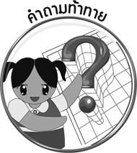
คำถามท้าทาย

 การปฏิบัติภาษาท่าทางนาฏศิลป์ไทยได้ถูกต้องสวยงาม มีประโยชน์ต่อการแสดงนาฏศิลป์ไทยอย่างไร


การจัดกิจกรรมการเรียนรู้

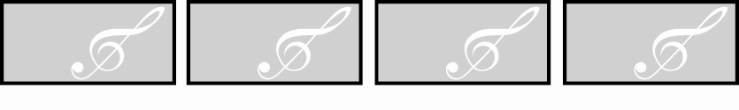
มองดู
ปฏิเสธ
โกรธ
ดีใจ
1. ครูนำบัตรคำต่อไปนี้มาติดไว้บนกระดาน
แล้วนำนักเรียนอ่านจำนวน 1 รอบ จากนั้นคัดเลือกผู้แทนนักเรียนจำนวน 4 คน ออกมาแสดงท่าทางตามบัตรคำดังกล่าว ตามจินตนาการของตนเองให้เพื่อนและครูดูทีละคนจนครบทุกคนแล้วครูใช้คำถามเพื่อให้นักเรียนร่วมกันแสดงความคิดเห็น ดังนี้
ผู้แทนนักเรียนแต่ละคนสามารถแสดงท่าทางสื่อความหมายได้ชัดเจนหรือไม่ (ชัดเจน/
ไม่ชัดเจน)
นักเรียนเข้าใจในท่าทางที่ผู้แทนนักเรียนแสดงออกหรือไม่ (เข้าใจ/ไม่เข้าใจ)
นักเรียนสามารถแสดงท่าทางเหมือนผู้แทนนักเรียนได้หรือไม่ อย่างไร (ตัวอย่างคำตอบ ได้ โดยสามารถแสดงท่าทางโกรธได้เหมือนที่สุด)
จากนั้นให้นักเรียนลองฝึกปฏิบัติภาษาท่ารำทางนาฏศิลป์ไทยตามบัตรคำตามจินตนาการของตนเอง
2. ครูอธิบายเกี่ยวกับภาษาท่าทางนาฏศิลป์ไทยให้นักเรียนฟังแล้วสาธิตภาษาท่าทางนาฏศิลป์ไทยที่ถูกต้องตามท่าในบัตรคำบนกระดานให้นักเรียนดูและปฏิบัติตามทีละท่า โดยมีครูคอยดูแลและให้คำแนะนำอย่างใกล้ชิดจนทุกคนสามารถทำได้ถูกต้อง และครูใช้คำถามเพื่อให้นักเรียนร่วมกันแสดงความคิดเห็นเกี่ยวกับผลการปฏิบัติภาษาท่าทางนาฏศิลป์ไทยของตนเอง ดังนี้
นักเรียนสามารถแสดงภาษาท่าทางนาฏศิลป์ไทยท่าปฏิเสธ ได้ในระดับใด (ดี/พอใช้/
ควรปรับปรุง)
นักเรียนสามารถแสดงภาษาท่าทางนาฏศิลป์ไทยท่าดีใจ ได้ในระดับใด (ดี/พอใช้/ ควรปรับปรุง)
นักเรียนสามารถแสดงภาษาท่าทางนาฏศิลป์ไทยท่ามองดู ได้ในระดับใด (ดี/พอใช้/ ควรปรับปรุง)
นักเรียนสามารถแสดงภาษาท่าทางนาฏศิลป์ไทยท่าโกรธ ได้ในระดับใด (ดี/พอใช้/ ควรปรับปรุง)
จากนั้นครูให้คำแนะนำเพิ่มเติมแก่นักเรียนที่มีผลการปฏิบัติภาษาท่าทางนาฏศิลป์ไทยในระดับพอใช้และควรปรับปรุง เพื่อให้เป็นแนวทางในการพัฒนาผลการปฏิบัติภาษาท่าทางนาฏศิลป์ไทยของตนเองให้ดีขึ้น
3. ให้นักเรียนแบ่งกลุ่มออกเป็น 5 กลุ่ม กลุ่มละเท่า ๆ กันแล้วให้นักเรียนเล่นเกมจับกลุ่มรู้ภาษาท่า ทางนาฏศิลป์ไทย โดยมีวิธีการเล่นและขั้นตอนดังนี้
ครูนำบัตรภาพ บัตรคำ และแถบประโยคสถานการณ์ต่อไปนี้มาติดไว้บนกระดาน
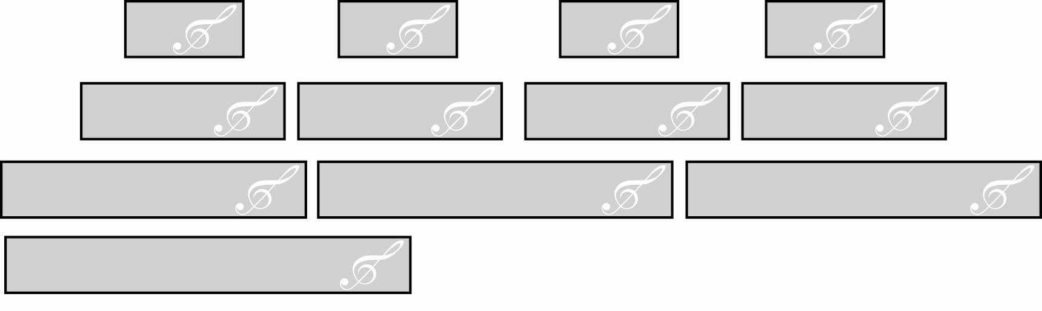
ดีใจ
มองดู
โกรธ
ปฏิเสธ
บัตรภาพท่าปฏิเสธ
บัตรภาพท่าดีใจ
บัตรภาพท่ามองดู

บัตรภาพท่าโกรธ

คุณแม่ซื้อของเล่นให้
คนแปลกหน้านำขนมมาให้นักเรียน
ถูกเพื่อนแย่งหนังสือที่กำลังอ่าน
นั่งดูแม่นกกำลังป้อนอาหารให้ลูกนก

ครูอธิบายวิธีการเล่นเกมให้นักเรียนฟัง ดังนี้
ให้นักเรียนยกป้ายวงกลมประจำกลุ่มอันได้แก่ ป้ายวงกลมสีแดง สีเหลือง สีฟ้า สีชมพู สีเขียว (กลุ่มละ 1 ป้าย) กลุ่มใดยกก่อนมีสิทธิ์จับกลุ่มบัตรคำบนกระดานที่ครูชี้ให้ก่อน เช่น ครูชี้ บัตรภาพท่าดีใจ ให้นักเรียนจับกลุ่มโดยนำบัตรคำดีใจกับแถบประโยคคุณแม่ซื้อของเล่นให้มาอยู่ด้วยกัน กลุ่มใดตอบถูกได้ 2 คะแนน แต่ถ้าตอบผิดให้กลุ่มอื่นมีสิทธิ์เล่นในข้อนี้ต่อไป กลุ่มที่ได้คะแนนมากที่สุดเป็นฝ่ายชนะ

ให้กลุ่มที่ชนะออกมาแสดงภาษาท่าทางนาฏศิลป์ไทยทั้ง 4 ท่า ทำให้เพื่อนและครูดู
และตรวจสอบความถูกต้อง
ครูนำบัตรคำ บัตรภาพและแถบประโยคดังกล่าวมาเขียนเป็นแผนภาพความคิด บนกระดาน ดังตัวอย่างต่อไปนี้
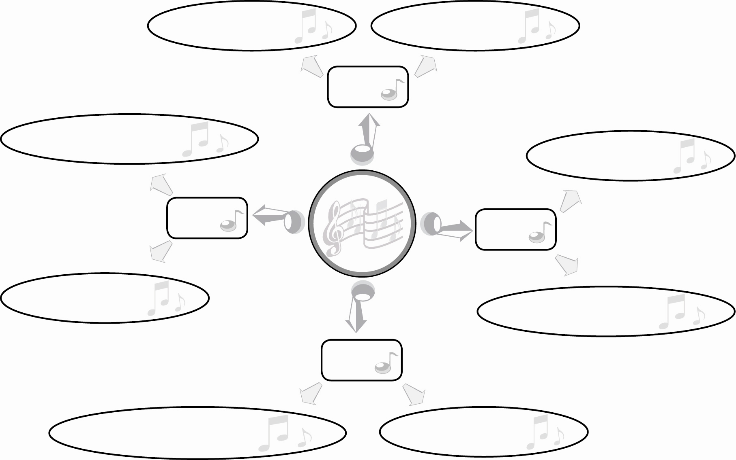
ภาษาท่า
ทางนาฏศิลป์ไทย
คุณแม่ซื้อของเล่นให้
บัตรภาพท่าดีใจ

ดีใจ

คนแปลกหน้านำขนมมาให้นักเรียน
บัตรภาพท่าโกรธ

โกรธ
ปฏิเสธ

บัตรภาพท่าปฏิเสธ
ถูกเพื่อนแย่งหนังสือที่กำลังอ่าน
มองดู

นั่งดูแม่นกกำลังป้อนอาหารให้ลูกนก
บัตรภาพท่ามองดู

จากนั้นให้นักเรียนทุกคนแสดงท่าตามภาษาท่าทางนาฏศิลป์ไทยในบัตรคำทีละท่าพร้อม ๆ กัน และร่วมกันแสดงความชื่นชมผู้ที่ทำได้ดีที่สุดเพื่อเป็นกำลังใจให้ผู้นั้นได้พัฒนาตนเองและเป็นแรงจูงใจให้เพื่อน ๆพัฒนาตนเองด้วย
4. ให้นักเรียนร่วมกันแสดงความคิดเห็นเกี่ยวกับภาษาท่าทางนาฏศิลป์ไทยที่ตนเองชื่นชอบ โดยครู
ใช้คำถาม ดังนี้
ภาษาท่าทางนาฏศิลป์ไทยที่นักเรียนชื่นชอบมากที่สุดคือภาษาท่าทางนาฏศิลป์ไทยใด (ตัวอย่างคำตอบ ภาษาท่าทางนาฏศิลป์ไทย ท่าดีใจ)
เพราะเหตุใดนักเรียนจึงชอบภาษาท่าทางนาฏศิลป์ไทยดังกล่าว (ตัวอย่างคำตอบ เพราะสามารถปฏิบัติได้ถูกต้องสวยงาม)
นักเรียนจะพัฒนาฝีมือในการปฏิบัติภาษาท่าทางนาฏศิลป์ไทยของตนเองให้ดีขึ้นได้อย่างไร (ตัวอย่างคำตอบ ฝึกปฏิบัติบ่อย ๆ และศึกษาเกี่ยวกับภาษาท่าทางนาฏศิลป์ไทยเพิ่มเติม)

5. ให้นักเรียนและครูร่วมกันสรุปความรู้ ดังนี้
ภาษาท่าทางนาฏศิลป์ไทยเป็นการแสดงท่าทางการรำอย่างมีรูปแบบที่เรานิยมใช้ท่าทางที่เป็นนาฏศิลป์สื่อความหมายให้แก่ผู้ชมได้เข้าใจในเรื่องราวที่ต้องการสื่อได้ตรงกันและมีความอ่อนช้อย งดงาม น่าประทับใจเมื่อได้ชม
6. ให้นักเรียนร่วมกันแสดงความคิดเห็น โดยครูใช้คำถามท้าทาย ดังนี้
การปฏิบัติภาษาท่าทางนาฏศิลป์ไทยได้ถูกต้องสวยงาม มีประโยชน์ต่อการแสดง
นาฏศิลป์ไทยอย่างไร
7. ให้นักเรียนทำชิ้นงานที่ 11 เรื่อง ภาษาท่าทางนาฏศิลป์ไทย

การจัดบรรยากาศเชิงบวก

1. ให้นักเรียนแสดงภาษาท่าทางนาฏศิลป์ไทยตามขั้นตอนอย่างอิสระ
2. ให้นักเรียนร่วมกันแสดงความคิดเห็นเกี่ยวกับภาษาท่าทางนาฏศิลป์ไทยโดยการเล่นเกมอย่างอิสระ

สื่อการเรียนรู้

1. บัตรคำ
2. บัตรภาพ
3. แถบประโยค
4. เกมจับกลุ่มรู้ภาษาท่าทางนาฏศิลป์ไทย
5. แผ่นป้ายวงกลมสีแดง สีเหลือง สีฟ้า สีชมพู และสีเขียว
6. ชิ้นงานที่ 11 เรื่อง ภาษาท่าทางนาฏศิลป์ไทย
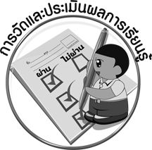
การวัดและประเมินผลการเรียนรู้

1. วิธีการวัดและประเมินผล
1.1 สังเกตพฤติกรรมของนักเรียนในการเข้าร่วมกิจกรรม
1.2 สังเกตพฤติกรรมของนักเรียนในการเข้าร่วมกิจกรรมกลุ่ม
1.3 ตรวจชิ้นงานที่ 11
2. เครื่องมือ
2.1 แบบสังเกตพฤติกรรมการเข้าร่วมกิจกรรม
2.2 แบบสังเกตพฤติกรรมการเข้าร่วมกิจกรรมกลุ่ม

3. เกณฑ์การประเมิน
3.1 การประเมินพฤติกรรมการเข้าร่วมกิจกรรม
ผ่านตั้งแต่ 2 รายการ ถือว่า ผ่าน
ผ่าน 1 รายการ ถือว่า ไม่ผ่าน
3.2 การประเมินพฤติกรรมการเข้าร่วมกิจกรรมกลุ่ม
คะแนน 9-10 ระดับ ดีมาก
คะแนน 7-8 ระดับ ดี
คะแนน 5-6 ระดับ พอใช้
คะแนน 0-4 ระดับ ควรปรับปรุง
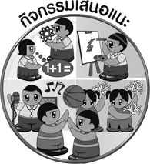
กิจกรรมเสนอแนะ

ให้นักเรียนวาดภาพภาษาท่าทางนาฏศิลป์ไทยที่ตนเองชื่นชอบพร้อมระบายสีให้สวยงามแล้วครู
คัดเลือกผลงานที่ทำได้ดีจำนวน 10 ชิ้น ออกมานำเสนอหน้าชั้นเรียนและให้นักเรียนนำผลงานดังกล่าวมาช่วยกันจัดป้ายนิเทศหน้าชั้นเรียน
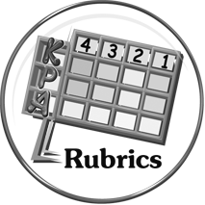
การประเมินผลตามสภาพจริง (Rubrics)

การประเมินชิ้นงานที่ 11 ให้ผู้สอนพิจารณาจากเกณฑ์การประเมินผลตามสภาพจริง (Rubrics)
เรื่อง แสดงท่าทางเพื่อสื่อความหมายแทนคำพูด

เกณฑ์การประเมิน | ระดับคะแนน
เกณฑ์การประเมิน | 4 | 3 | 2 | 1
แสดงท่าทางเพื่อสื่อความหมายแทนคำพูด | แสดงท่าทางเพื่อสื่อความหมายแทนคำพูดได้ถูกต้องด้วยตนเอง สามารถแก้ปัญหาในระหว่างปฏิบัติและให้คำแนะนำผู้อื่นได้ | แสดงท่าทางเพื่อสื่อความหมายแทนคำพูดได้ถูกต้องด้วยตนเอง สามารถแก้ไขปัญหาในระหว่างปฏิบัติได้  แต่ไม่สามารถให้คำแนะนำผู้อื่นได้ | แสดงท่าทางเพื่อสื่อความหมายแทนคำพูดได้ถูกต้องโดยมีครูหรือผู้อื่นให้คำแนะนำบ้าง | แสดงท่าทางเพื่อสื่อความหมายแทนคำพูดได้ถูกต้องโดยมีครูคอยให้คำแนะนำอย่างใกล้ชิดตลอดเวลา

มองดู

โกรธ

ดีใจ

ปฏิเสธ


ข้อเสนอแนะของผู้บริหารสถานศึกษา

________________________________________________________________________________________________________________________________________________________________________________________________________________________________________________________________________________________________________________________________________________________________________________________________________________________________________________________________________________________________________________________________________________________________________________________________________________________________________________________________________________________________________________________________________________________________________________________________________________________________________________________________________________________________________________________________________________________________________________________________________________________________________________________________________________________________________________________________________________________________________________________________________________________________________________________________________________________________________________________________________________________________________________________________________________________________________________________________________________________________________________________________________________________________________________________________________________________________________________________________________________________________________________________________________________________________________________________________________________________________________________________________________________________________________________________________________________________________________________________________________________
________________________________________________________________________________________________________________________________________________________________________________________________________________________________________________________________________________________________________________________________________________________________________________________________________________________________________________________

ลงชื่อ__________________ (ผู้บริหารสถานศึกษา)
(__________________)
_____/_____/_____
บันทึกหลังการสอน

ผลการจัดการเรียนการสอน
________________________________________________________________________________________________________________________________________________________________________________________________________________________________________________________________________________________________________________________________________________________________________________________________________________________________________________________
________________________________________________________________________________________

ปัญหา/อุปสรรค
________________________________________________________________________________________________________________________________________________________________________________________________________________________________________________________________________________________________________________________________________________________________________________________________________________________________________________________________________________________________________________________________________________

แนวทางแก้ไข
________________________________________________________________________________________________________________________________________________________________________________________________________________________________________________________________________________________________________________________________________________________________________________________________________________________________________________________________________________________________________________________________________________

ลงชื่อ__________________ (ผู้บันทึก)
(__________________)
_____/_____/_____

